ОТЧЁТ
по лабораторной работе №8
по дисциплине «Информационные технологии в профессиональной деятельности»
на тему «GitHub. Совместная работа»
Выполнили ст. гр. 25ВВВ4:
Саченкова О.А.
Суслова А.В.
Приняли:
к.п.н., доцент Финогеев А.А.
к.э.н., доцент Акифьев И.В.

Цель работы: научиться работать с веб-сервисом для хостинга проектов и их совместной разработки GitHub. Создать публичный репозиторий.
Ход работы:
- Профили участников - студентов №1 и №2 соответственно.

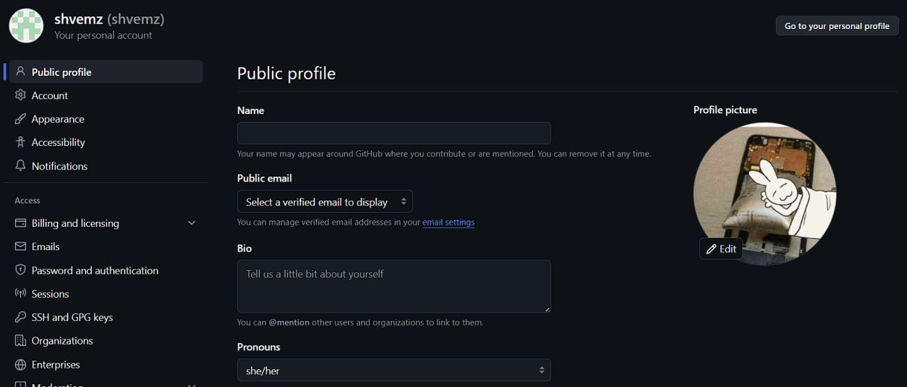

- Студент №1 создаёт новый публичный репозиторий FinalWork и добавляет соавтора – студента №2.
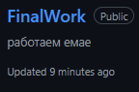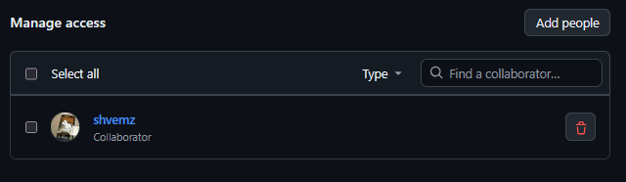
- Студент №1 создаёт локальный репозиторий и связывает с удалённым.
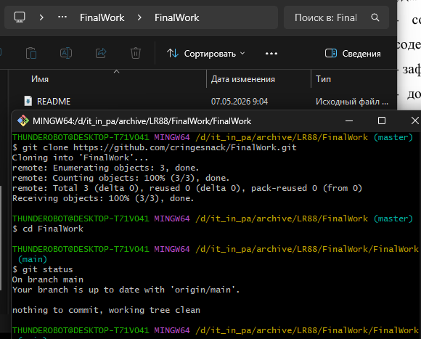
- Клонировали репозиторий: скопировали ссылку, создали локальную папку для работы с удалённым репозиторием, открыли в ней Git консоль и прописали команду git clone со ссылкой на репозиторий.
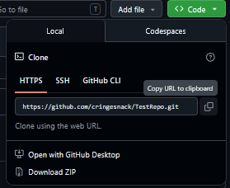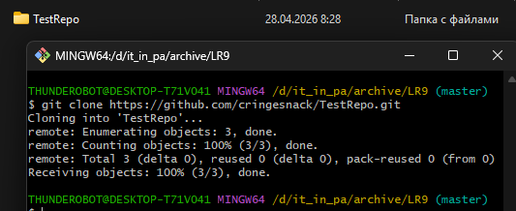
GitHub автоматически подключил к локальному репозиторию удалённый и назвал его origin.
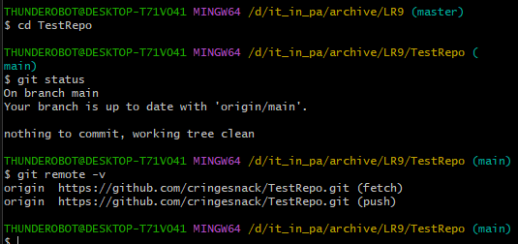
В клонированной папке TestRepo создали локально файл Task1.txt, написали в нем текст «Task1!!!», закрыли его, сохранив изменения.
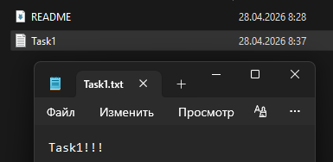
Зафиксировали изменения и синхронизировали локальный репозиторий с оригинальным (git push берет имеющиеся локальные изменения и отправляет их в удалённый репозиторий).
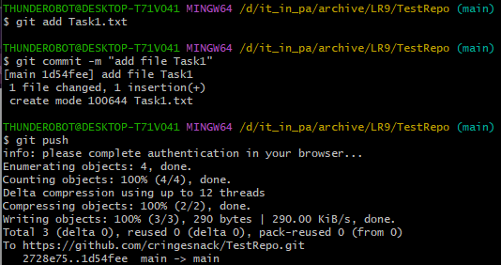
Убедились, что файл добавился.

- Создали токен (полученный токен будет использоваться в командной строке вместо пароля при выполнении операций Git через HTTPS)
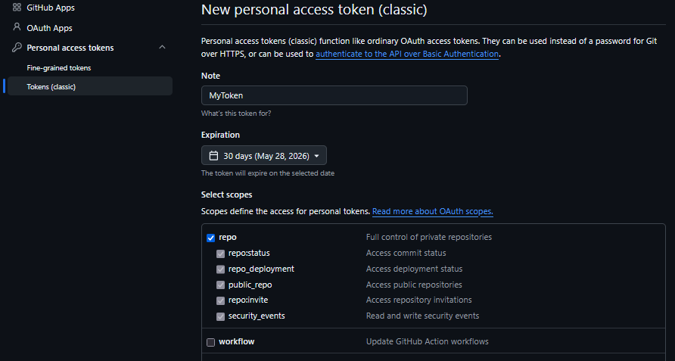
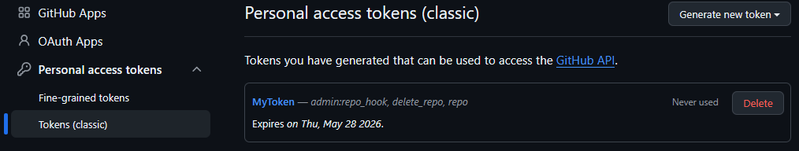
- Добавили .gitignore (позволяет вам не отслеживать ненужные файлы).
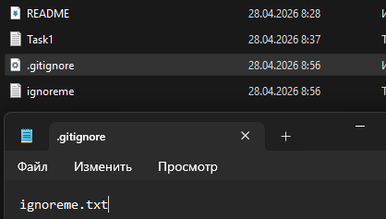
Проиндексировали изменения, сделали коммит, выполнили команду git push.
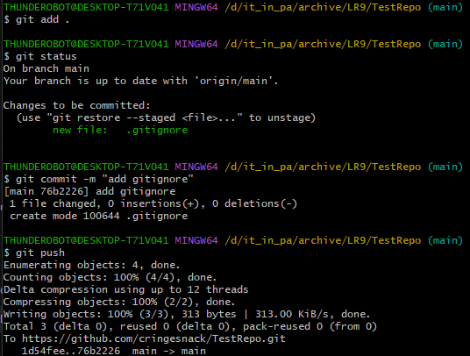
Проверили репозиторий GitHub, файл ignoreme.txt игнорируется.
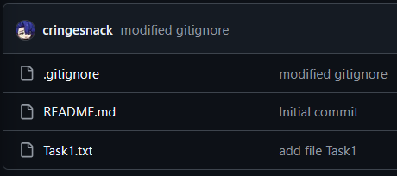
- Получили данные с удаленного репозитория, используя команду git pull <remote> – извлечь из указанного удаленного репозитория копию текущей ветки и немедленно объединить ее с локальной копией. Для примера создали новую ветку и получили изменения из главной ветки, проверили командой git log. После отправили эту ветку на удаленный репозиторий.
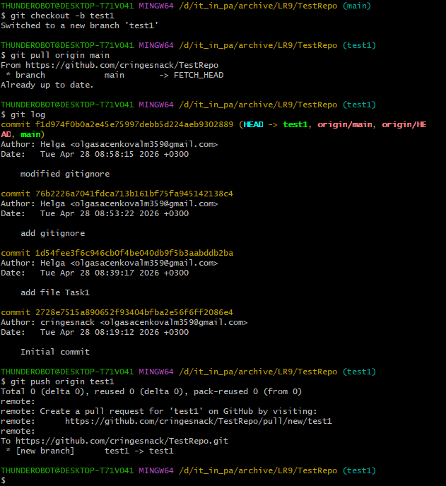
Проверили репозиторий на GitHub, теперь в нём две ветки. Кликнув на ссылку с количеством веток, перешли на страницу с информацией о них
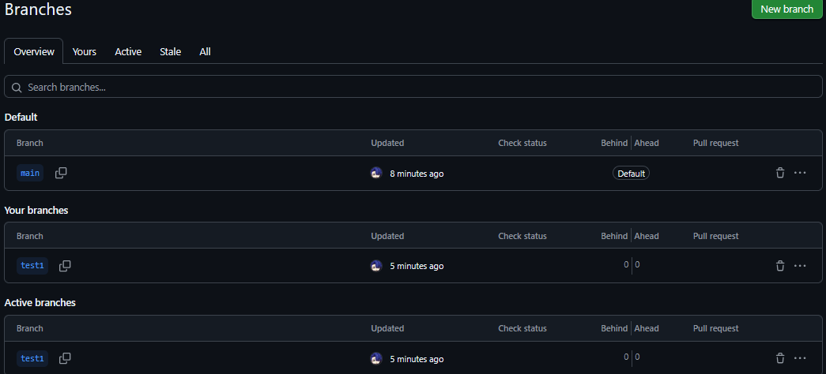
Вывод: научились работать с веб-сервисом для хостинга проектов и их совместной разработки GitHub. Создали публичный репозиторий.

